SUPPLEMENTARY MATERIALS – ДОПОЛНИТЕЛЬНЫЕ МАТЕРИАЛЫ

Synthesis and structure of hybrid halobismuthates of N-acetonylpyridinium derivatives
Синтез и структура гибридных галовисмутатов производных N-ацетонилпиридиния

P. A. Buikin, A.Yu. Rudenko, A. B. Ilyukhin, V.Yu. Kotov
П. А. Буйкин, А. Ю. Руденко, А. Б. Илюхин, В. Ю. Котов

Russian Journal of Inorganic Chemistry
Журнал неорганической химии
Table of contents

Table S1. Crystal data and structure refinement for I-VII. 2
Table S2. Interatomic distances I…I in fragment M-I…I₂…I-M. 4
Fig. S1. Stacking interactions in the structure I 5
Fig. S2. 1D anionic chain [Bi₂Br₁₀]⁴⁻ in structure I 5
Fig. S3-S4. Projections of I and II along c axis 6
Fig. S5-S7. Anionic fragments in structures III, V and VII 8
Fig. S8. Diffuse reflectance spectra of I and VII. 9
Fig. S9. X-ray Rietveld refinement profiles for I, III and VII 10
Fig. S10. XRD patterns of V and VI mixture 11

Table S1. Crystal data and structure refinement for I-VII.
Taблица S1. Основные кристаллографические данные и результаты уточнения структур I-VII.
Параметр | I | II | III | IV
Формула | C₃₂H₄₀Bi₂Br₁₀N₄O₄ | C₁₆H₂₀BiBr₆KN₂O₂ | C₃₂H₄₀Bi₄I₁₆N₄O₄ | C₃₂H₃₉Bi₂I₁₃N₄O₄
М | 1761.74 | 999.88 | 3411 | 2611.33
T, К | 297(2) | 150(2) | 150(2) | 150(2)
Излучение, λ, Å | 0.71073 | 0.71073 | 0.71073 | 0.71073
Сингония | Ромбичпеская | Моноклинная | Триклинная | Триклинная
Пр.гр. | Pnma | C2/m | P-1 | P-1
a, Å | 19.0333(7) | 20.9081(4) | 11.3393(4) | 11.2141(5)
b, Å | 21.0867(9) | 8.02500(10) | 12.2558(4) | 11.8728(5)
c, Å | 12.2648(5) | 8.32310(10) | 13.9630(5) | 22.5318(9)
α, ° | 90 | 90 | 67.5887(13) | 94.3140(10)
β, ° | 90 | 110.1290(10) | 79.4126(13) | 91.9330(10)
γ, ° | 90 | 90 | 69.4982(12) | 91.6680(10)
V, Å³ | 4922.5(3) | 1311.21(3) | 1677.46(10) | 2988.2(2)
Z | 4 | 2 | 1 | 2
D_{х}, г/см³ | 2.377 | 2.533 | 3.377 | 2.902
μ, мм⁻¹ | 15.293 | 16.039 | 17.853 | 12.629
F(000) | 3232 | 916 | 1472 | 2292
Размер образца, мм | 0.20 x 0.14 x 0.12 | 0.22 x 0.20 x 0.20 | 0.08 x 0.04 x 0.02 | 0.20 x 0.12 x 0.10
интервал θ, град | 2.199, 28.375 | 2.606, 33.768 | 2.416, 29.574 | 2.404, 30.536
Пределы h, k, l | -25<=h<=25 | -30<=h<=29 | -15<=h<=14 | -16<=h<=16
 | -28<=k<=27 | -12<=k<=12 | -16<=k<=17 | -16<=k<=16
 | -16<=l<=16 | -12<=l<=13 | -19<=l<=18 | -31<=l<=32
Число измеренных отражений | 92686 | 18543 | 38593 | 55996
Число независимых отражений, R_{int} | 6315, 0.0730 | 2634, 0.0368 | 9095, 0.0417 | 16824, 0.0312
Полнота до θ = 25.242° | 99.90% | 99.90% | 99.90% | 99.70%
Max, min пропускание | 0.0479, 0.0138 | 0.056, 0.0135 | 0.1577, 0.0795 | 0.0511, 0.0199
Метод уточнения | МНК по F² | МНК по F² | МНК по F² | МНК по F²
Число параметров | 255 | 79 | 271 | 651
S | 1.143 | 1.081 | 1.014 | 0.922
R1, wR2 [I>2σ(I)] | 0.0335, 0.0717 | 0.0209, 0.0539 | 0.0337, 0.0560 | 0.0374, 0.0938
R1, wR2 (все данные) | 0.0529, 0.0825 | 0.0226, 0.0545 | 0.0506, 0.0598 | 0.0495, 0.1002
∆ρ_{max}/∆ρ_{min} э/Å³ | 1.255, -0.635 | 1.017, -1.323 | 1.608, -1.414 | 2.418, -1.293

Параметр | V | VI | VII
Формула | C₃₀H₄₂Bi₂Br₉N₃O₃ | C₃₀H₄₂Bi₂Br₉N₃O₃ | C₄₀H₅₆Bi₄I_{17.38}N₄O₄
М | 1629.8 | 1629.8 | 3698.3
T, К | 297(2) | 297(2) | 297(2)
Излучение, l, Å | 0.7107 | 0.7107 | 0.7107
Сингония | Моноклинная | Моноклинная | Моноклинная
Пр.гр. | P2₁/n | P2₁/n | P2₁/c
a, Å | 13.7746(5) | 12.9904(4) | 13.3591(3)
b, Å | 24.0388(9) | 28.2169(8) | 23.1437(5)
c, Å | 14.1676(5) | 13.8508(4) | 12.8497(3)
β, ° | 100.2890(10) | 111.4160(10) | 94.9703(7)
V, Å³ | 4615.8(3) | 4726.4(2) | 3957.92(15)
Z | 4 | 4 | 2
D_{х}, г/см³ | 2.345 | 2.29 | 3.103
μ, мм⁻¹ | 15.436 | 15.075 | 15.677
F(000) | 2992 | 2992 | 3218
Размер образца, мм | 0.20 x 0.18 x 0.12 | 0.36 x 0.12 x 0.10 | 0.12 x 0.04 x 0.02
интервал θ, град | 2.080, 26.404 | 2.339, 27.119 | 2.286, 27.145
Пределы h, k, l | -17<=h<=17 | -16<=h<=16 | -17<=h<=17
 | -30<=k<=30 | -36<=k<=36 | -29<=k<=29
 | -17<=l<=17 | -17<=l<=17 | -16<=l<=16
Число измеренных отражений | 90865 | 82909 | 100493
Число независимых отражений, R_{int} | 9455, 0.0982 | 10433, 0.0833 | 8761, 0.0698
Полнота до θ = 25.242° | 100% | 99.90% | 99.90%
Max, min пропускание | 0.0932, 0.0527 | 0.0943, 0.0305 | 0.0462, 0.0159
Метод уточнения | МНК по F² | МНК по F² | МНК по F²
Число параметров | 434 | 433 | 409
S | 0.862 | 1.012 | 1.14
R1, wR2 [I>2σ(I)] | 0.0422, 0.1121 | 0.0375, 0.0906 | 0.0527, 0.1156
R1, wR2 (все данные) | 0.0794, 0.1385 | 0.0580, 0.1005 | 0.0679, 0.1220
∆ρ_{max}/∆ρ_{min} э/Å³ | 0.722, -1.647 | 1.190, -1.076 | 1.152, -1.225

Table S2. Interatomic distances I…I in fragment M-I…I₂…I-M.
Таблица S2. Расстояния I…I во фрагменте M-I…I₂…I-M.

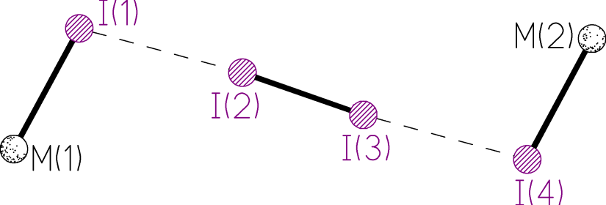
Refcode | d(I2-I3), Å | d(I1-I2), Å | d(I3-I4), Å
CALPUA | 2.745 | 3.485 | 3.527
GEJQER | 2.738 | 3.500 | 3.395
GEJQER | 2.733 | 3.621 | 3.334
GUBBEK | 2.740 | 3.438 | 3.438
IOHZCU | 2.806 | 3.353 | 3.353
KELTAW | 2.754 | 3.542 | 3.339
MAWQOR | 2.776 | 3.391 | 3.391
NULKEM | 2.761 | 3.391 | 3.411
SOCLOL | 2.794 | 3.243 | 3.562
SUTTIK | 2.768 | 3.354 | 3.517
XIQKAL | 2.753 | 3.488 | 3.488

CALPUA L.R.Gray, D.J.Gulliver, W.Levason, M.Webster. Inorg.Chem. , 22, 2362, 1983.
GEJQER P.H.Svensson, J.Rosdahl, L.Kloo. Chem.-Eur.J. , 5, 305, 1999.
GUBBEK P.H.Svensson, L.Kloo. Inorg.Chem. , 38, 3390, 1999.
IOHZCU M.F.Belicchi, G.G.Fava, C.Pelizzi. Acta Crystallogr., Sect.B: Struct.Crystallogr.Cryst.Chem. , 37, 924, 1981.
KELTAW D.B.Morse, T.B.Rauchfuss, S.R.Wilson. J.Am.Chem.Soc. , 112, 1860, 1990.
MAWQOR N.Masuhara, S.Nakashima, K.Yamada. Chem.Lett. , 34, 1352, 2005.
NULKEM N.Martinez-Espada, M.Mena, A.Perez-Redondo, V.Varela-Izquierdo, C.Yelamos. Dalton Trans. , 44, 9782, 2015.
SOCLOL J.Le Bras, H.Amouri, J.Vaissermann. Inorg.Chem. , 37, 5056, 1998.
SUTTIK A.J.Blake, R.O.Gould, Wan-Sheung Li, V.Lippolis, S.Parsons, C.Radek, M.Schroder. Inorg.Chem. , 37, 5070, 1998.
XIQKAL L.Hewison, S.H.Crook, B.E.Mann, A.J.H.M.Meijer, H.Adams, P.Sawle, R.A.Motterlini. Organometallics , 31, 5823, 2012.

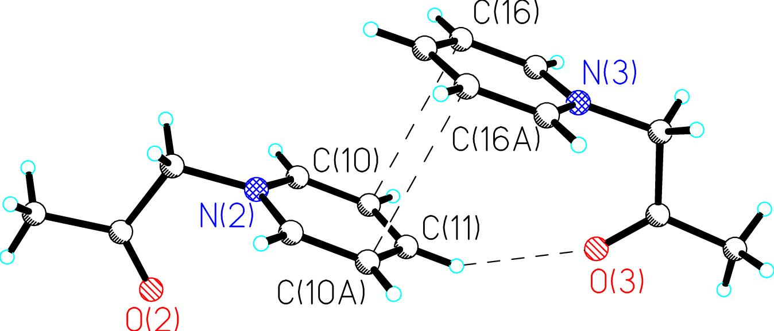

Fig. S1. Stacking interactions between [1-(CH₂C(O)CH₃)Py] fragments in the structure I.
Рис. S1. Стекинг взаимодействия между фрагментами [1-(CH₂C(O)CH₃)Py] в структуре I.

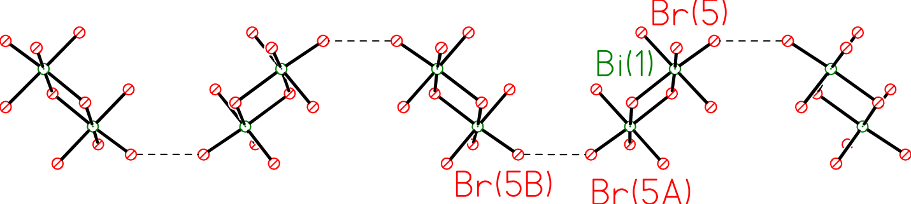

Fig. S2. 1D anionic chain [Bi₂Br₁₀]⁴⁻ in structure I (interatomic distances Br(5A)…Br(5B) is 3.94 Å).
Рис. S2. 1D цепочка анионов [Bi₂Br₁₀]⁴⁻ в структуре I (расстояние Br(5A)…Br(5B) 3.94 Å).

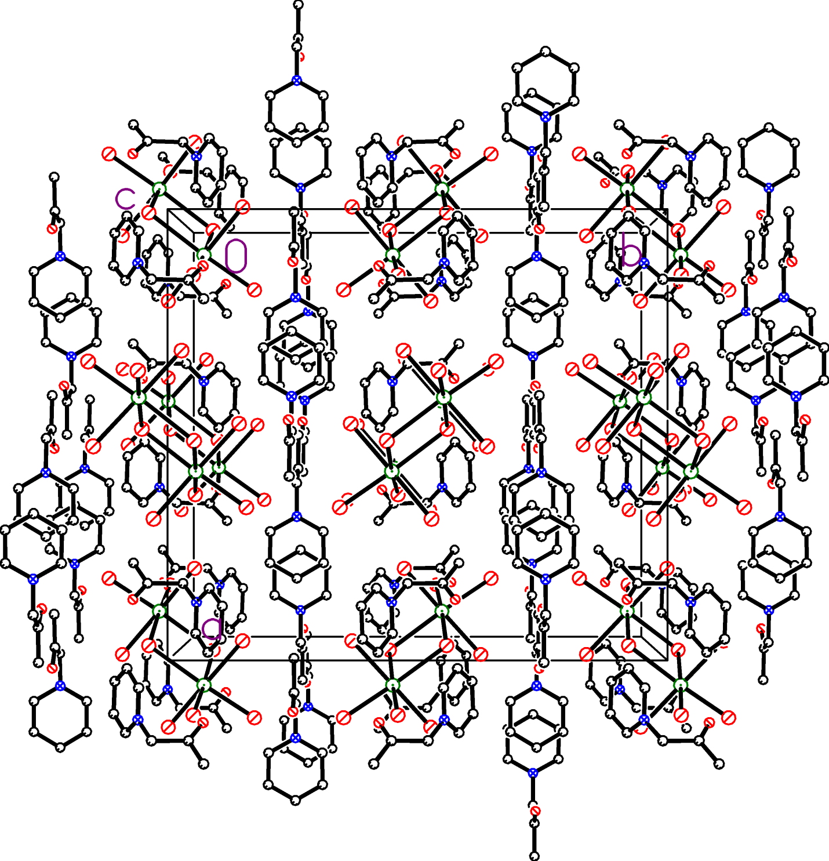
Fig. S3. Projection of I along c axis.
Рис. S3. Проекция структуры I вдоль оси c.

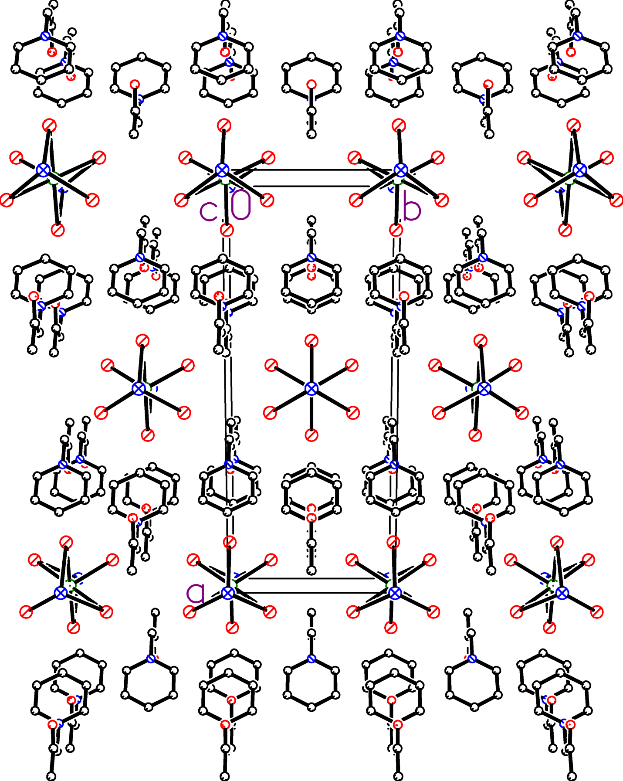
Fig. S4. Projection of II along c axis.
Рис. S4. Проекция структуры II вдоль оси c.

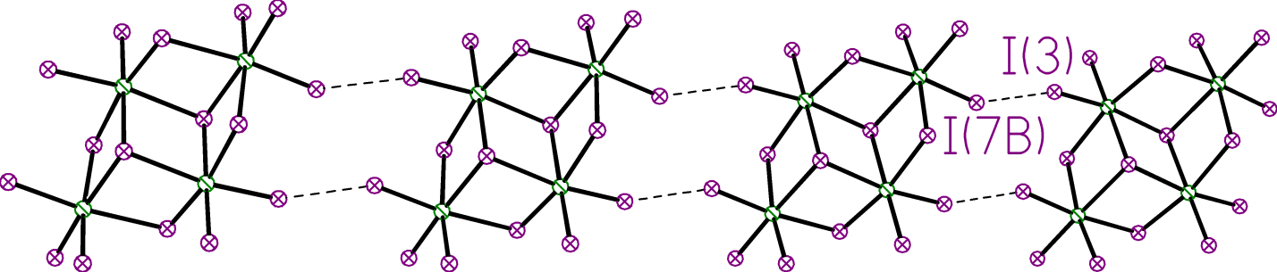
Fig. S5. 1D anionic chain [Bi₄I₁₆]⁴⁻ in structure III (interatomic distance I(3)…I(7B) is 3.79 Å).
Рис. S5. 1D цепочка анионов [Bi₄I₁₆]⁴⁻ ⁻ в структуре III (расстояние I(3)…I(7B) 3.79 Å).
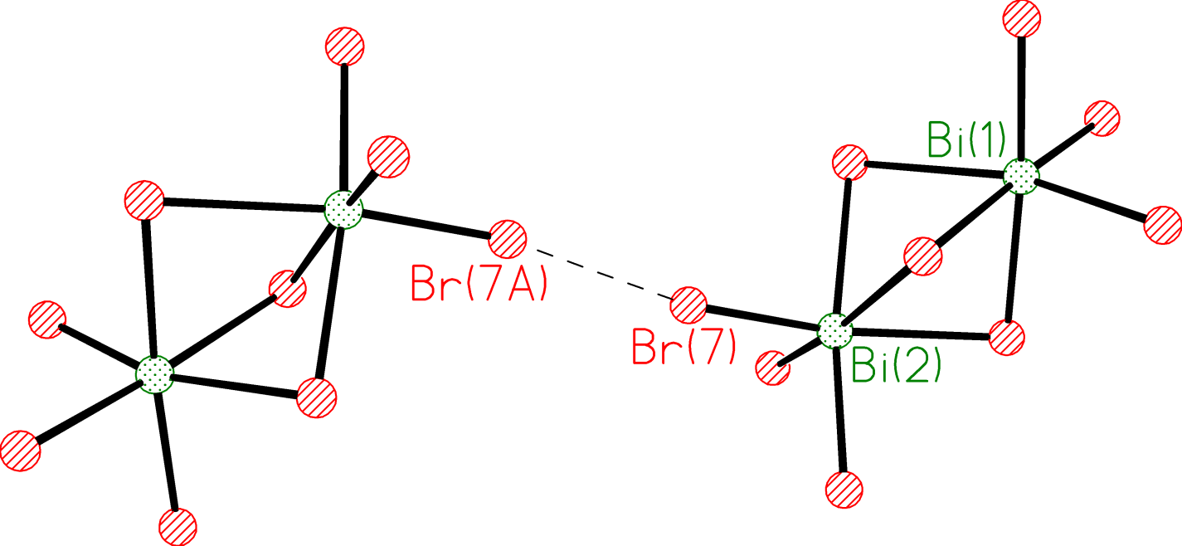
Fig. S6. Centrosymmetric dimer ([Bi₂Br₉]³⁻)₂ in structure V (interatomic distance I(7)…I(7A) is 3.52 Å).
Рис. S6. Центросимметричный димер ([Bi₂Br₉]³⁻)₂ в структуре V (расстояние I(7)…I(7A) 3.52 Å).
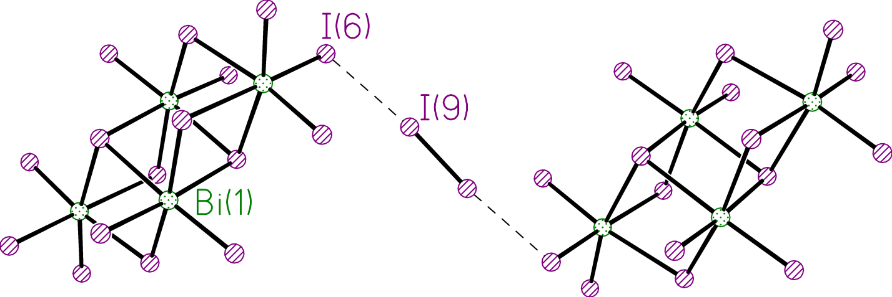
Fig. S7. The fragment of 1-D chain of ([Bi₄I₁₆]…I₂…[Bi₄I₁₆]) in structure VII (interatomic distance I(6)…I(9) is 3.68 Å).
Рис. S7. Фрагмент 1-D цепи ([Bi₄I₁₆]…I₂…[Bi₄I₁₆]) в структуре VII (расстояние I(6)…I(9) 3.68 Å).

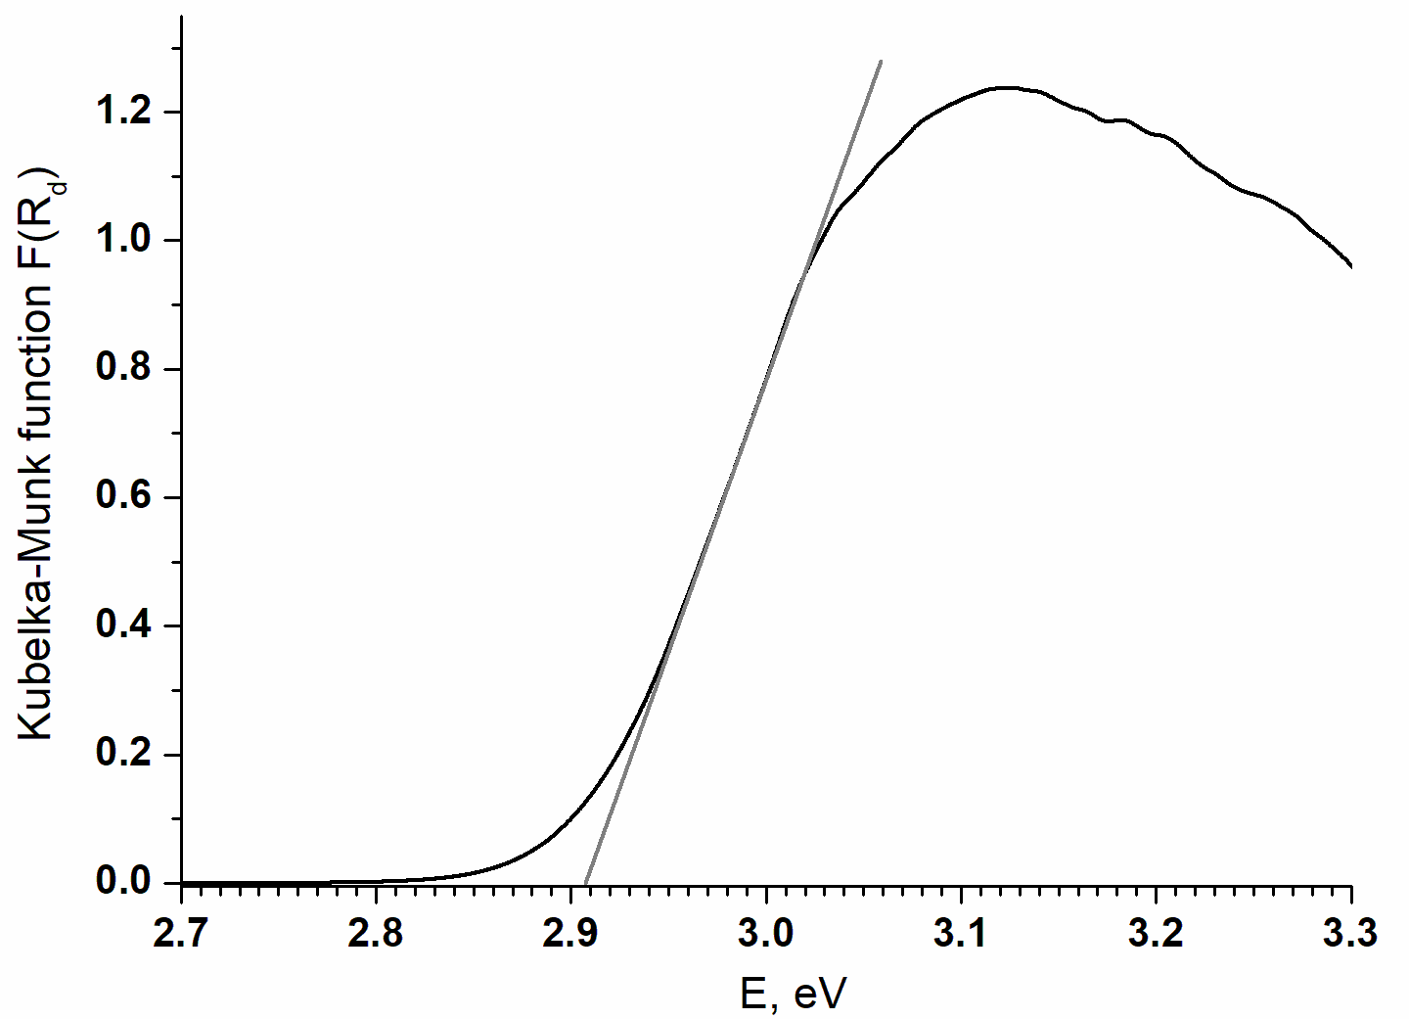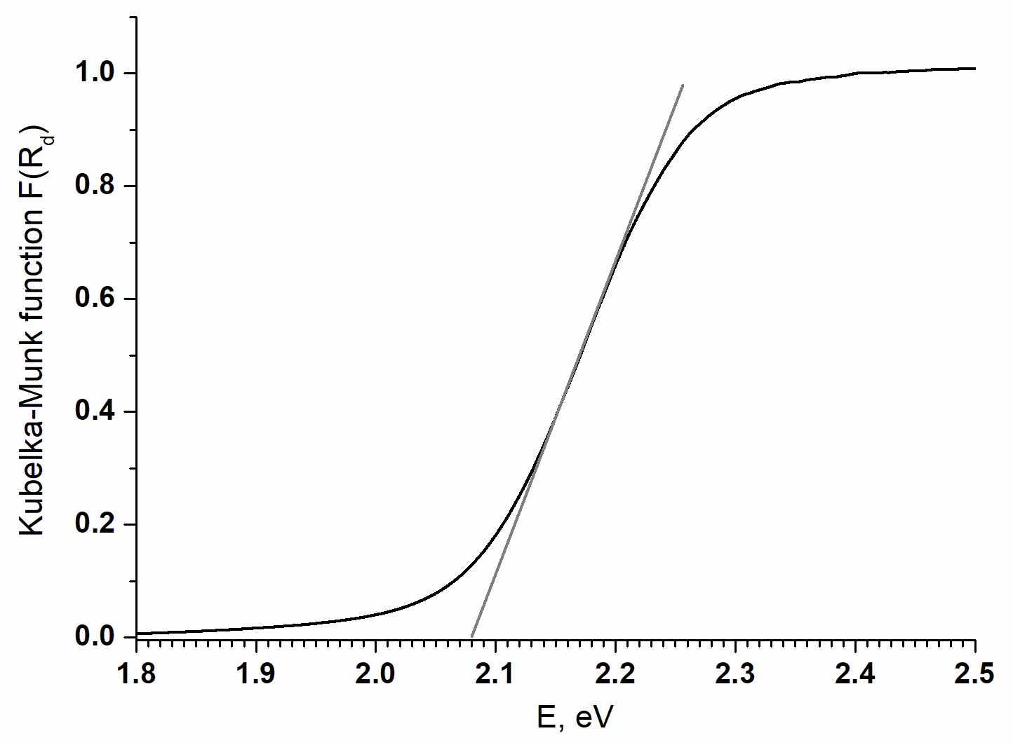
a b
Fig. S8. Diffuse reflectance spectra of I (a, E_{g} = 2.91 eV) and VII (b, E_{g} = 2.08 eV).
Рис. S8. Спектры диффузного отражения I (a, E_{g}=2.91 эВ) и VII (b, E_{g} = 2.08 эВ).

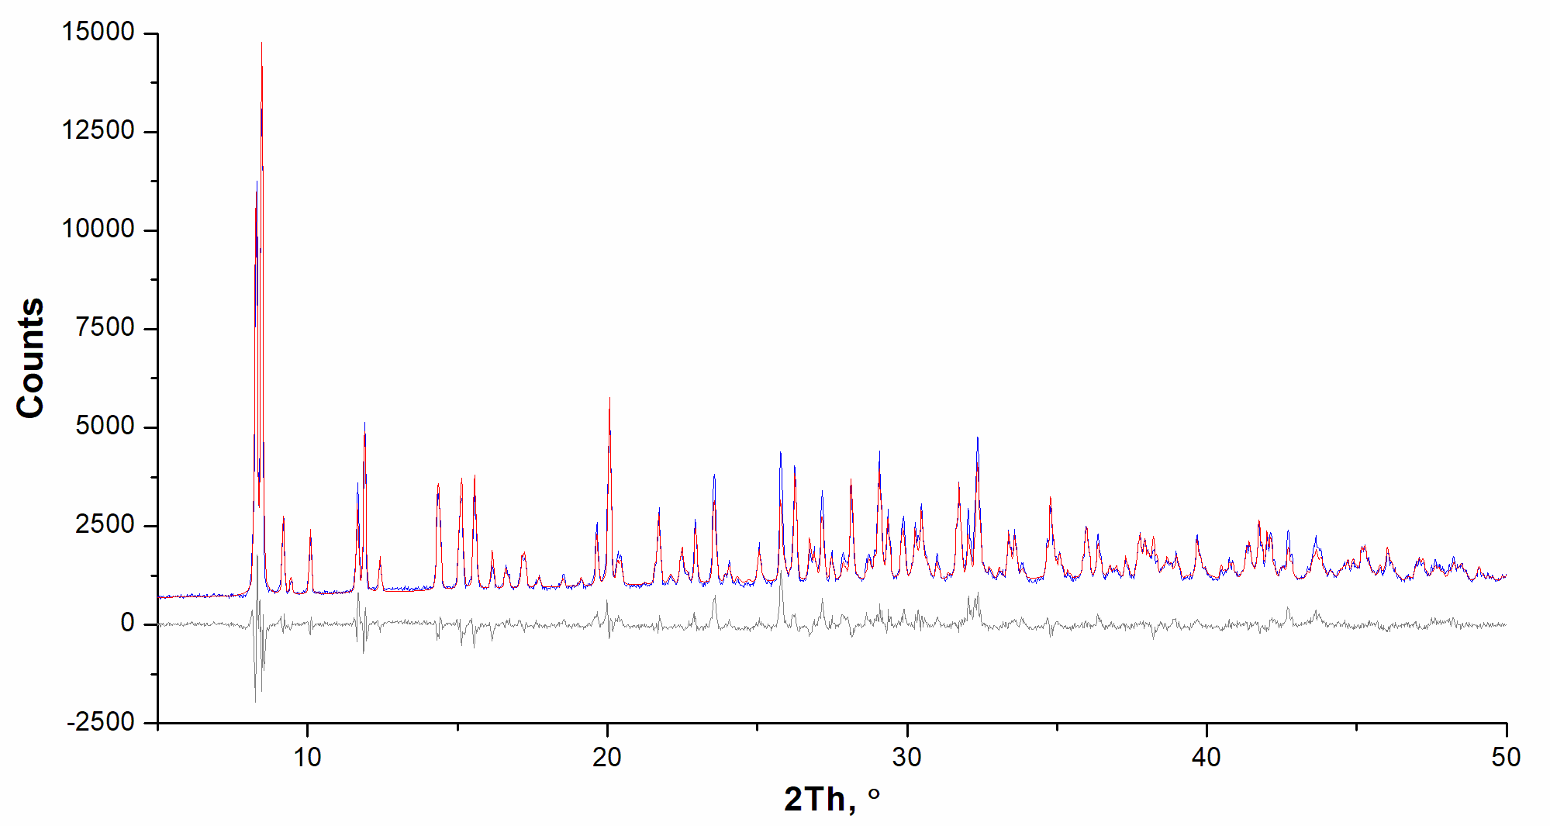
a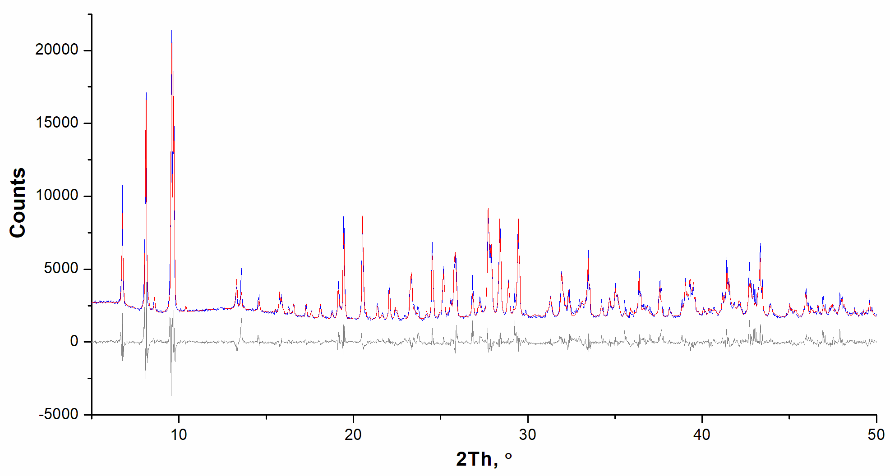
b
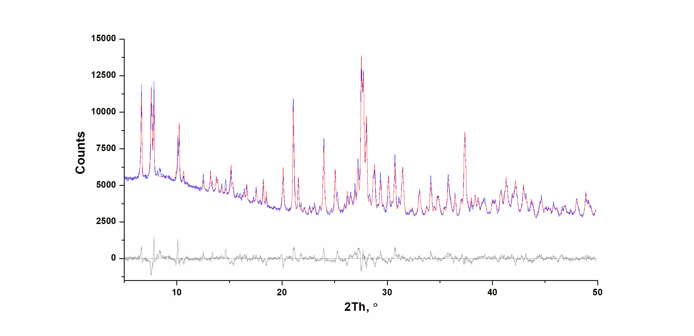
с
Fig. S9. X-ray Rietveld refinement profiles for I (a), III (b) and VII (с). Both profiles were recorded at RT. Red and blue lines correspond to the calculated profile and experimental pattern respectively. The bottom trace shows the difference curve.
Рис. S9. Рентгенограммы после уточнения по Ритвельду соединений I (а), III (b) и VII (с). Красные и синие кривые отвечают рассчитанным и экспериментальным профилям соответственно. Разностная кривая изображена под графиками.

Fig. S10. XRD patterns of V and VI mixture recorded at RT (green). The presence of two phases, namely V (blue) and VI (red) is illustrated.
Рис. S10. Рентгенограмма смеси V и VI, полученная при комнатной температуре (зеленая кривая). Присутствие двух фаз показано синей (V) и красной (VI) кривыми.

